САНКТ-ПЕТЕРБУРГСКИЙ ПОЛИТЕХНИЧЕСКИЙ УНИВЕРСИТЕТ ПЕТРА ВЕЛИКОГО
ИНСТИТУТ КОМПЬЮТЕРНЫХ НАУК И КИБЕРБЕЗОПАСНОСТИ
ВЫСШАЯ ШКОЛА ПРОГРАММНОЙ ИНЖЕНЕРИИ

Лабораторная работа №2
«Структуры данных: стек и очередь»

по предмету «Алгоритмы и структуры данных»

Выполнил: студент гр. 5130904/30002 Севостьянова А.В.

Руководитель: Череповский Д.К.

Санкт-Петербург
2024 г.

Оглавление
1. Общая постановка задачи 3
1. Реализуйте структуру данных «ограниченный» стек 3
2. Реализуйте функцию анализа правильности расстановки скобок 3
3. Реализуйте структуру данных «ограниченная» очередь 3
2. Детальные требования и тест план 4
Детальные требования 4
Таблица с детальными требованиями и тест планом 4
3. Программа 6
main.cpp 6
Stack.h 7
Queue.h 9
Functions.h 11
Functions.cpp 11
Приложение A 13
Приложение B 14
Вывод 15

- Общая постановка задачи

1. Реализуйте структуру данных «ограниченный» стек
1. Используйте шаблон для абстрактного типа данных класса стек:
template <class T>
class Stack
{
public:
virtual ~Stack() {}
virtual void push(const T& e) = 0; // Добавление элемента в стек
virtual T pop() = 0; // Удаление верхнего элемента
virtual bool isEmpty() = 0; // Проверка стека на пустоту
};

2. На основе шаблона для стека создайте шаблон для реализации структуры данных «ограниченный» стек (через массив).
3. Создайте классы StackOverflow и StackUnderflow для работы с двумя исключительными ситуациями, которые могут возникнуть при работе со стеком.
4. Создайте класс WrongStackSize для работы с исключительной ситуацией, которая может возникнуть, если в конструкторе стека, реализуемого через массив, неправильно задан размер.
5. Выполните тестирование созданного класса.

2. Реализуйте функцию анализа правильности расстановки скобок
Функция должна возвращать True, если количество открывающих и закрывающих скобок одного типа совпадает, и они имеют правильную вложенность. Допускаются три вида скобок: круглые, квадратные и фигурные.
Прототип функции:
bool checkBalanceBrackets (const char* text, const int maxDeep);
или
bool checkBalanceBrackets (const string& text, const int maxDeep);
text - анализируемый текст, содержащий скобки
maxDeep - максимально возможный уровень вложенности скобок
В реализации используйте шаблон «ограниченный стек».

3. Реализуйте структуру данных «ограниченная» очередь
1. Используйте шаблон для абстрактного типа данных класса очередь:
template <class T>
class Queue
{
public:
virtual ~Queue () {}
virtual void enQueue(const T& e) = 0; // Добавление элемента в очередь
virtual T deQueue() = 0; // Удаление элемента из очереди
virtual bool isEmpty() = 0; // Проверка очереди на пустоту
};

2. На основе шаблона для очереди создайте шаблон для реализации структуры данных «ограниченная» кольцевая очередь (через массив).
3. Создайте классы QueueOverflow и QueueUnderflow для работы с двумя исключительными ситуациями, которые могут возникнуть при работе с очередью.
4. Создайте класс WrongQueueSize для работы с исключительной ситуацией, которая может возникнуть, если в конструкторе очереди, реализуемой через массив, неправильно задан размер.
5. Выполните тестирование созданного класса

2. Детальные требования и тест план

Детальные требования
1. Размеры стека и очереди должны быть заданы корректно (положительное целое число)
2. Элементы стека и очереди должны быть заданы корректно
3. Размеры стека и очереди не должны превышать максимально возможного.
4. Количество элементов в стеке и очереди не может превышать его размер
5. Удаление элементов из массива и очереди возможно только тогда, когда в них содержаться элементы

Таблица с детальными требованиями и тест планом
Требования | Детальные требования | Данные | Ожидаемый результат
1. Размеры стека и очереди – целое положительное число | Если размер стека или очереди не является целым положительным числом, то сообщение «Неверный размер стека (очереди)», завершение работы программы. | -7  0  Stst  4.5 | Сообщение:  «Неверный размер стека (очереди)»  Завершение работы программы.
2. Размеры стека и очереди заданы корректно | Если размеры стека и очереди – целое положительное число, то продолжение работы программы | 4 | Продолжение работы программы.
3. Элементы стека и очереди должны быть заданы корректно (тестирование для типа int –> целые числа) | Если элементы не принимают целочисленное значение, то сообщение:  «Некорректный ввод», завершение работы программы. | 4.5  tdtdt | Сообщение:  «Некорректный ввод»  Завершение работы программы.
4.Элементы стека и очереди заданы корректно | Если элементы стека и очереди – целые числа, продолжение работы программы | 4 | Продолжение работы программы.
5. Размеры стека и очереди не должны превышать максимально возможного. | Если размер стека или очереди превышает максимально возможный, то сообщение «Неверный размер стека (очереди)», завершение работы программы. | 100000000 | Сообщение:  «Неверный размер стека (очереди)»  Завершение работы программы.
6. Размеры стека и очереди не превышают максимально возможного. | Если размер стека и очереди не превышают максимально возможный, продолжение работы программы | 5 | Продолжение работы программы.
7. Количество элементов в стеке и очереди не должно превышать его размер. | Если при добавлении нового элемента в стек или очередь происходит переполнение, то сообщение:  «Стек(Очередь) переполнен(а)», заверение работы программы. | Переполнение. | Сообщение:  «Стек(Очередь) переполнен(а)»  Заверение работы программы.
8. Количество элементов в стеке и очереди не превышает из размеров. | Если при добавление нового элемента не происходит переполнение структуры, продолжение работы программы. | Переполнение не происходит. | Продолжение работы программы.
9. Удаление элементов возможно только тогда, когда структура не пуста. | Если стек или очередь не содержат элементов, то удаление невозможно, сообщение:  «Стек (очередь) пуст(а)», завершение работы программы. | Удаление из пустой структуры. | Сообщение:  «Стек (очередь) пуст(а)»  Завершение работы программы.
10. Удаление элементов возможно только тогда, когда структура не пуста | Если при попытки удаление в структуре содержаться элементы. Продолжение работы программы. | Структура не пуста. | Продолжение работы программы.

3. Программа

main.cpp
#include "Stack.h"
#include"Queue.h"
#include"Functions.h"

const std::string ERRROR_OF_INPUT = "Ошибка ввода\n";

int main()
{
setlocale(LC_ALL, "ru");

try
{
{
std::cout << "__________________Stack(int)__________________\n\n";
std::cout << "Введите количество элементов стека:\t";
std::string size="";
std::cin >> size;
StackArray<int> stack(size);
int cnt = 0;
std::string value = "";
while (cnt < std::stoi(size))
{
std::cout << "Введите элемент:\t";
std::cin >> value;
checkInput(value) ? stack.push(std::stoi(value)) : throw std::invalid_argument(ERRROR_OF_INPUT);
cnt++;
}
stack.print();
std::cout << "Удаление элемента:\t"<<stack.pop()<<"\n";
stack.print();
stack.isEmpty() ? std::cout << "Stack пуст\n" : std::cout << "В Stack есть элементы\n";
}

{
std::cout << "\n__________________Queue(int)__________________\n\n";;
std::cout << "Введите количество элементов очереди:\t";
std::string size = "";
std::cin >> size;
CircularQueue<int> queue(size);
int cnt = 0;
std::string value = "";
while (cnt < std::stoi(size))
{
std::cout << "Введите элемент:\t";
std::cin >> value;
checkInput(value) ? queue.enQueue(std::stoi(value)) : throw std::invalid_argument(ERRROR_OF_INPUT);
cnt++;
}
queue.print();
std::cout << "Удаление элемента:\n";
queue.deQueue();
queue.print();
queue.print();
queue.isEmpty() ? std::cout << "Очередь пуст\n" : std::cout << "В очереди есть элементы\n";
}
std::cout << "\n______________checkBalanceBrackets_____________\n\n";
std::cout << "Введите выражение для проверки соответсвия скобок:\t";
std::string text = "";
std::cin >> text;
std::cout << "Введите максимальную глубину вложенности скобок:\t";
int maxDeep = 0;
std::cin >> maxDeep;
checkBalanceBrackets(text, maxDeep) ? std::cout << "Результат: Соответствует\n" : std::cout << "Результат: Не соотвествует\n";
}
catch (const std::exception& ex)
{
std::cerr << ex.what() << std::endl;
return EXIT_FAILURE;
}
return EXIT_SUCCESS;
}

Stack.h
#ifndef STACK_H
#define STACK_H

#include<iostream>
#include <exception>
#include<string>
#include<regex>
#include"Functions.h"
#define SIZE_MAX 100

bool checkInput(const std::string& value);

class StackOverflow : public std::exception
{
const std::string reason;
public:
StackOverflow() : reason("Стек переполнен\n") {};
const char* what() const { return reason.c_str(); }
};

class StackUnderflow : public std::exception
{
const std::string reason;
public:
StackUnderflow() : reason("Стек пуст\n") {};
const char* what() const { return reason.c_str(); }
};

class WrongStackSize : public std::exception
{
const std::string reason;
public:
WrongStackSize() : reason("Неверный размер стека\n") {};
const char* what() const { return reason.c_str(); }
};

template <typename T>

class Stack
{
public:
virtual ~Stack() {};
virtual void push(const T& value) = 0;
virtual T pop() = 0;
virtual bool isEmpty() = 0;
};

template <typename T>

class StackArray : protected Stack<T>
{

private:
size_t size;
int top;
T* stack;
public:
StackArray(const std::string& length)
{
if (checkInput(length) && std::stoi(length) > 0 && std::stoi(length) <= SIZE_MAX)
{
size = std::stoi(length);
top = 0;
try
{
stack = new T[size + 1];
}
catch(...)
{
throw WrongStackSize();
}
}
else throw WrongStackSize();
}

~StackArray() { delete[] stack; };

void push(const T& value) override
{
if (top == size) throw StackOverflow();
else stack[++top] = value;
}
T pop() override
{
if (isEmpty()) throw StackUnderflow();
else return stack[top--];
}
bool isEmpty() { return top == 0 ? true : false; }

void print()
{
if (!isEmpty())
{
std::cout << "Stack: ";
for (int i = top; i > 0; --i)
std::cout << stack[i] << " ";
std::cout << "\n";
}
else std::cout << "Стек пуст\n";
}
};

#endif

Queue.h
#ifndef QUEUE_H
#define QUEUE_H

#include<iostream>
#include <exception>
#include<string>
#include<regex>
#define SIZE_MAX 100

bool checkInput(const std::string& value);

class QueuekOverflow : public std::exception
{
const std::string reason;
public:
QueuekOverflow() : reason("Очередь переполнена\n") {};
const char* what() const { return reason.c_str(); }
};

class QueueUnderflow : public std::exception
{
const std::string reason;
public:
QueueUnderflow() : reason("Очередь пуста\n") {};
const char* what() const { return reason.c_str(); }
};

class WrongQueueSize : public std::exception
{
const std::string reason;
public:
WrongQueueSize() : reason("Неверный размер очереди\n") {};
const char* what() const { return reason.c_str(); }
};

template <typename T>
class Queue
{
public:
virtual ~Queue() {};
virtual void enQueue(const T& value) = 0;
virtual T deQueue() = 0;
virtual bool isEmpty() = 0;
};

template <typename T>
class CircularQueue :protected Queue<T>
{
private:
int head;
int tail;
size_t size;
T* queue;
public:
CircularQueue(const std::string& length)
{
if (checkInput(length) && std::stoi(length) > 0 && std::stoi(length) <= SIZE_MAX)
{
size = std::stoi(length);
head = 0;
tail = head;
try
{
queue = new T[size + 1];
}
catch (...)
{
throw WrongQueueSize();
}
}
else throw WrongQueueSize();
}
~CircularQueue() override { delete[] queue; }
void enQueue(const T& value) override
{
if (tail + 1 <= size)
queue[tail++] = value;
else throw QueuekOverflow();
};
T deQueue() override
{
if (!isEmpty())
{
T result = queue[head];
for (int i = 0; i < tail; ++i)
std::swap(queue[i], queue[i + 1]);
--tail;
return queue[result];
}
else throw QueueUnderflow();
};
bool isEmpty() override { return head == tail; };

void print()
{
if (!isEmpty())
{
std::cout << "Queue: ";
for (int i = head; i < tail; ++i)
std::cout << queue[i] << " ";
std::cout << "\n";
}
else std::cout << "Очередь пуста\n";
}

};

#endif

Functions.h
#ifndef FUNCTIONS_H
#define FUNCTIONS_H

#include<string>
#include "Stack.h"
bool checkBalanceBrackets(const std::string& text, const int maxDeep);

bool checkInput(const std::string& value);

#endif

Functions.cpp
#include "Functions.h"

bool checkBalanceBrackets(const std::string& text, const int maxDeep)
{
StackArray <char> stack(std::to_string(2*maxDeep));
for (char symbol : text)
stack.push(symbol);
int round_brackets = 0;
int square_brackets = 0;
int figure_brackets = 0;
char symbol = ' ';
while (!stack.isEmpty())
{
symbol = stack.pop();
switch (symbol)
{
case')':
if (square_brackets < 0 || figure_brackets < 0) return false;
else { round_brackets++; break; }
case'(':
if (round_brackets == 0) return false;
else
{
round_brackets--;
if (round_brackets == 0 && (square_brackets != 0 || figure_brackets != 0)) return false;
break;
}
case ']':
if (round_brackets < 0 || figure_brackets < 0) return false;
else { square_brackets++; break; }
case'[':
if (square_brackets == 0) return false;
else
{
square_brackets--;
if (square_brackets == 0 && (round_brackets != 0 || figure_brackets != 0)) return false;
break;
}
case'}':
if (square_brackets < 0 || round_brackets < 0) return false;
else { figure_brackets++; break; }
case'{':
if (figure_brackets == 0) return false;
else
{
figure_brackets--;
if (figure_brackets == 0 && (round_brackets != 0 || square_brackets != 0)) return false;
break;
}
default: break;
}
}
return round_brackets ==0 && square_brackets==0 && figure_brackets ==0;
}

bool checkInput(const std::string& value)
{
std::regex regular("-?\\d+");
return std::regex_match(value, regular) ? true : false;
}

Приложение A
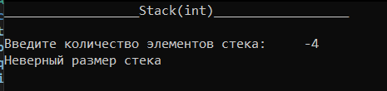
Неверный размер структуры
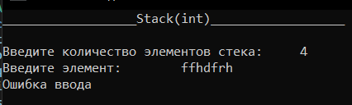
Неверный тип элемента структуры
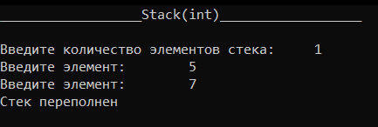
Переполнение структуры
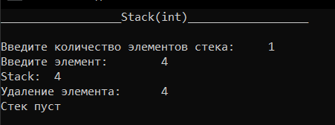
Попытка удаления элемента из пустой структуры
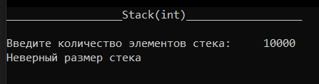
Размер стека(очереди) превышает максимально возможный

Приложение B
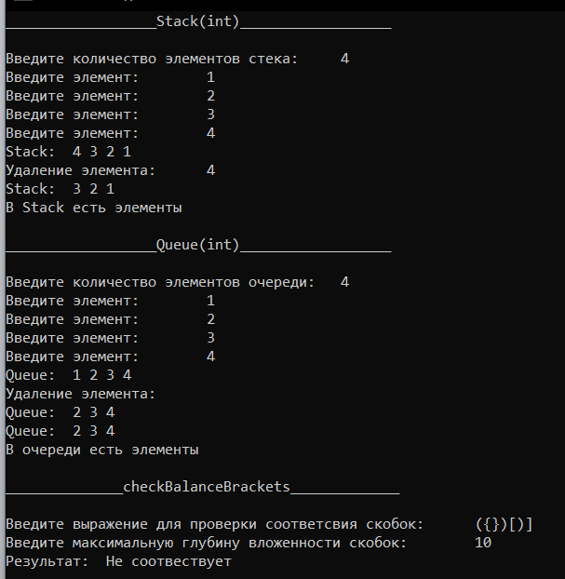
Корректная работа программы

Вывод
В ходе работы над программой были изучены:
- Структуры данных стек и очередь, написаны шаблоны данных классов, реализованы структуры данных ограниченный стек ( на основе статического массива) и кольцевая очередь (на основе статического массива)
- Написаны классы StackOverflow, StakUnderflow, WrongStackSize, QueueOverflow, QueueUnderflow, QueueStackSize для обработки ошибок, которые могут возникнуть при работе с данными структурами.
- Написана функция checkBalanceBrackets на основе ограниченного стека, проверяющая соответствие скобок в заданном выражении.

